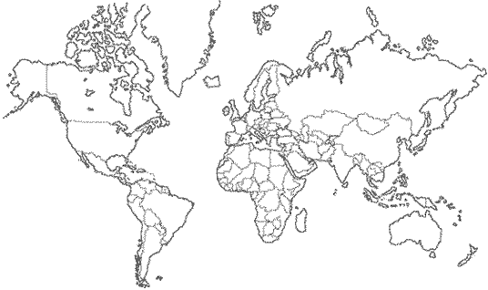
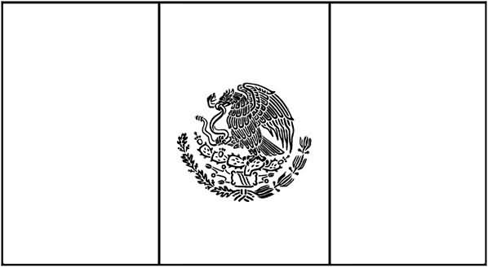

Historia
MÉXICO  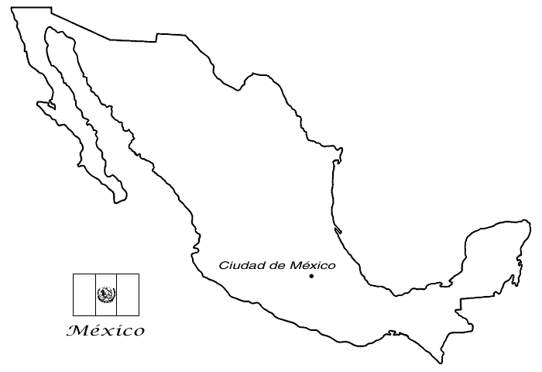  Información básica  Nombre oficial:  La capital:  Número de habitantes:  Área: | 1 500 A C  1 000 A C  500 A C  0 DC  500 DC  1000 DC  1500  1810  1910  2 022 | los Olmecas  los Toltecas  Los Toltecas  Los Mayas  Guerra de la Independencia  Revolución Mexicana

